Elektronisches Amtsblatt  der Gemeinde Lemwerder  Herausgeber: Gemeinde Lemwerder | Nr. 39 / 2024  Erscheinungstag: 20.12.2024 |  | 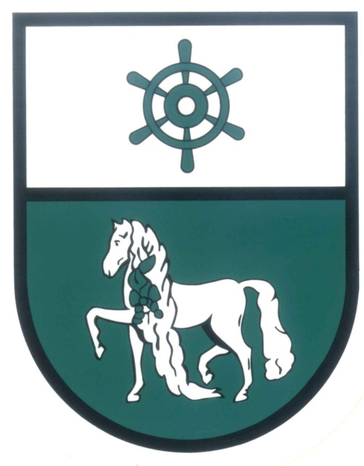
Gemeinde Lemwerder
Die Bürgermeisterin

2. Satzung zur Änderung der Satzung über die Abwälzung der Abwasserabgabe des Oldenburgisch-Ostfriesischen Wasserverbandes vom 01.11.2022
Artikel 1
Änderung der Satzung
Die Satzung des Oldenburgisch-Ostfriesischen Wasserverbandes über die Abwälzung der Abwasserabgabe vom 01.11.2022 in der Fassung der 1. Änderungssatzung vom 12.12.2023 wird wie folgt geändert:
Die Anlage wird wie folgt ergänzt:
Gemeinde Apen | Vertrag zur Übernahme und Durchführung der Abwasserbeseitigung der Gemeinde Apen durch den OOWV vom 22.11.2024.
Gemeinde Bockhorn | Vertrag zur Übernahme und Durchführung der Abwasserbeseitigung der Gemeinde Bockhorn durch den OOWV vom 12.11.2024.
Stadt Schortens | Vertrag zur Übernahme und Durchführung der Abwasserbeseitigung der Stadt Schortens durch den OOWV vom 25.11.2024.

Artikel 2
Inkrafttreten
Diese Satzung tritt am 01.01.2025 in Kraft.
Impressum:
Elektronisches Amtsblatt der Gemeinde Lemwerder
Herausgeber: Gemeinde Lemwerder, Die Bürgermeisterin, Stedinger Str. 51, 27809 Lemwerder
Erscheinungsdatum: 20.12.2024
Verantwortlich für den amtlichen Inhalt: Bürgermeisterin Christina Winkelmann
Homepage der Gemeinde Lemwerder: www.lemwerder.de

